

**1. Einleitung**

Das Europäische Strafregisterinformationssystem (ECRIS) wurde im April 2012 in Betrieb genommen. Seine Rechtsgrundlagen sind der Rahmenbeschluss 2009/315/JI des Rates vom 26. Februar 2009 über die Durchführung und den Inhalt des Austauschs von Informationen aus dem Strafregister zwischen den Mitgliedstaaten (im Folgenden „Rahmenbeschluss“)[1] und der Beschluss 2009/316/JI des Rates vom 6. April 2009 zur Einrichtung des Europäischen Strafregisterinformationssystems (ECRIS) gemäß Artikel 11 des Rahmenbeschlusses 2009/316/JI[2].

Mit dem Europäischen Strafregisterinformationssystem soll die Sicherheit der Bürger im Europäischen Raum der Freiheit, der Sicherheit und des Rechts mittels eines effizienten Informationsaustauschs zwischen Mitgliedstaaten über frühere strafrechtliche Verurteilungen durch EU-Strafgerichte verbessert werden.

Der vorliegende Bericht ist der erste statistische Bericht der Kommission über den Austausch von Strafregisterinformationen zwischen den Mitgliedstaaten über ECRIS gemäß Artikel 7 des Beschlusses 2009/316/JI des Rates.

**1.1. Allgemeine Grundsätze des ECRIS-Systems**

ECRIS basiert auf einer dezentralen Architektur, die die Mitgliedstaaten vernetzt und ihnen den effizienten Austausch von Strafregisterinformationen ermöglicht.

* Für ECRIS benennt jeder Mitgliedstaat eine (oder mehrere) zentrale Behörde(n) als zentrale Ansprechpartner und überträgt ihr alle Befugnisse im Rahmen des ECRIS-Rahmenbeschlusses.
* Die Informationen werden elektronisch zwischen den zentralen Behörden der Mitgliedstaaten unter Verwendung eines zum Zweck einer effizienten und unmittelbar verständlichen Kommunikation in allen EU-Amtssprachen standardisierten Formats innerhalb kurzer Fristen von 10 bzw. 20 Tagen ausgetauscht.
* Ein Mitgliedstaat, der einen Bürger eines anderen Mitgliedstaats veurteilt hat, ist rechtlich verpflichtet, über ECRIS so schnell wie möglich Informationen im Zusammenhang mit der Verurteilung an den/ die Mitgliedstaat (en) weiterzuleiten, deren Staatsangehörigkeit die betreffende Person innehat, einschließlich der entsprechenden Aktualisierungen (Benachrichtigungen über neue Verurteilungen und Aktualisierungen).
* Der Mitgliedstaat der Staatsangehörigkeit des Bürgers führt so ein Zentralregister mit allen in der EU von Strafgerichten ergangenen Verurteilungen seiner Staatsangehörigen. Er ist verpflichtet, alle über ECRIS eingehenden Informationen zu speichern und zu aktualisieren und auf Informationsersuchen vollständige Strafregisterinformationen über ECRIS bereitzustellen, wenn sie von einem anderen Mitgliedstaat angefordert werden (Informationsersuchen).
* Strafregisterinformationen sind für die Zwecke von Strafverfahren auszutauschen und können, sofern es nach innerstaatlichem Recht zulässig ist, für andere Zwecke ausgetauscht werden, wie etwa Verwaltungsverfahren, Beschäftigung, Lizenzen usw.
* Auch wenn ECRIS vor allem für den Austausch von Informationen über EU-Bürger konzipiert wurde, ist es auch möglich, Informationen über Drittstaatsangehörige und Staatenlose (im Folgenden: Third Country Nationals – TCN) über dieses System auszutauschen. Zu diesem Zweck hat die Kommission zusammen mit diesem statischen Bericht ergänzende Rechtsvorschriften zur Schaffung eines zentralen ECRIS-TCN-Systems vorgeschlagen.

Nach Maßgabe des Rahmenbeschlusses waren die Mitgliedstaaten zur rechtlichen und technischen Umsetzung des Systems, seiner elektronischen Vernetzung und dem Beginn des Austauschs im Einklang mit den vorstehend erläuterten allgemeinen Grundsätzen ab dem 27. April 2012 verpflichtet.

**1.2. Rechtsgrundlagen von ECRIS und seiner Statistiken**

Die allgemeinen Grundsätze für den Informationsaustausch und die Arbeitsweise des Systems sind im Rahmenbeschluss 2009/315/JI geregelt.

Mit dem Beschluss 2009/316/JI des Rates wurde ein Standardformat für den elektronischen Austausch von Informationen aus den nationalen Strafregistern zwischen den Mitgliedstaaten geschaffen, insbesondere in Bezug auf Informationen über die der Verurteilung zugrunde liegende Straftat und über den Inhalt der Verurteilung selbst. Festgelegt wurden auch andere allgemeine und technische Durchführungsbestimmungen zur Organisation und Erleichterung des Informationsaustauschs.

Der Rat hat ferner weitere detaillierte Vorschriften für die Funktionsweise des ECRIS-Systems, einschließlich seiner Business-Analyse, ausführlicher technischer Spezifikationen und statistischer Informationen beschlossen[3].

Im Einklang mit diesen Vorkehrungen werden nicht personenbezogene statistische Daten automatisch über das System erhoben, um die Funktionsweise und Wirksamkeit von ECRIS sowie die Konformität des Informationsaustauschs seitens der Mitgliedstaaten mit dem ECRIS-Rechtsrahmen zu kontrollieren.

Die detaillierten technischen Spezifikationen von ECRIS umfassen derzeit eine Liste von 225 Indikatoren für die ECRIS-Kontrolle. Diese Statistiken werden automatisch über das System auf nationaler Ebene erhoben und der Europäischen Kommission von den Mitgliedstaaten monatlich zugeleitet.

In Artikel 7 des Beschlusses 2009/316/JI des Rates heißt es:

*„Die Kommissionsdienststellen veröffentlichen regelmäßig einen Bericht über den Austausch von Strafregisterinformationen über ECRIS unter Berücksichtigung insbesondere der in Artikel 6 Absatz 2 Buchstabe b Ziffer i genannten Statistiken. Dieser Bericht wird erstmals ein Jahr nach Vorlage des Berichts gemäß Artikel 13 Absatz 3 des Rahmenbeschlusses 2009/315/JI veröffentlicht.“*

Der Bericht über die Umsetzung des Rahmenbeschlusses 2009/315/JI des Rates wurde am 19. Januar 2016 angenommen[4]. Die Kommission beschloss, ihren ersten statistischen Bericht gemäß Artikel 7 als Paket zusammen mit einem Vorschlag für eine Verordnung zur Einrichtung des Europäischen Strafregisterinformationssystems (ECRIS) für Drittstaatsangehörige (ECRIS-TCN)[5] vorzulegen, das das derzeitige ECRIS-System ergänzen wird.

Der vorliegende Bericht bietet einen Überblick über den Einsatz und die praktische Handhabung von ECRIS seit seiner Inbetriebnahme von April 2012 bis zum 31. Dezember 2016 mit Schwerpunkt auf dem Jahr 2016. Ziel des Berichts ist es, die Übereinstimmung des Informationsaustauschs der Mitgliedstaaten mit dem ECRIS-Rechtsrahmen darzulegen und etwaige Probleme in Bezug auf die Effizienz des Systems zwecks ihrer Lösung auszumachen.

Während die Statistiken einen allgemeinen Überblick über den gesamten Fünfjahreszeitraum des ECRIS-Betriebs geben, decken die vergleichbaren statistischen Daten zu allen Mitgliedstaaten sowie die statistischen Tabellen der einzelnen Mitgliedstaaten in Abschnitt 2 des Anhangs lediglich den ECRIS-Informationsaustausch in den Jahren 2014-2016 ab. Die Auswahl der letzten drei Jahre des ECRIS-Betriebs für diese Analyse basiert auf dem Umstand, dass ab 2014 eine erhebliche Anzahl von Mitgliedstaaten (25) miteinander verbunden war. Ab diesem Zeitpunkt kann davon ausgegangen werden, dass die Statistiken einen repräsentativen Überblick über die tatsächliche Lage verschaffen.

Der Bericht basiert auf statistischen, automatisch vom System erstellten Daten, die die Mitgliedstaaten an die Kommission übermittelt haben. Bei den 225 statistischen Indikatoren für ECRIS wurde eine Auswahl getroffen, um nur die relevantesten und aussagekräftigsten statistischen Informationen zu veröffentlichen.

Darüber hinaus waren die Mitgliedstaaten auch aufgefordert, statistische Angaben zur Anzahl der Verurteilungen von Staatsangehörigen anderer Mitgliedstaaten (EU-Ausländer) in ihrem Hoheitsgebiet zu machen, um einen Überblick über die Durchführung des Mitteilungsverfahrens zu geben.

Der Bericht enthält Verurteilungsdaten aus 24 Mitgliedstaaten. Die Kommission erhielt keine Daten aus Bulgarien, Zypern, Dänemark und Slowenien.

**2. Haupterkenntnisse**

* **Alle 28 Mitgliedstaaten sind beim ECRIS aktiv; allerdings fehlen 24 % der möglichen Verbindungen.**

Nach fünf Jahren seit der Inbetriebnahme von ECRIS  **sind alle 28 Mitgliedstaaten** derzeit **über ECRIS** verbunden. Slowenien und Portugal nehmen seit Januar 2017 am Informationsaustausch über das System teil**.** Allerdings **tauscht keiner der Mitgliedstaaten Informationen über ECRIS mit allen anderen 27 Mitgliedstaaten aus.** Ende 2016 waren **nur 76 % der Gesamtzahl der möglichen Verbindungen** eingerichtet. Das eigentliche Ziel – dass jeder Mitgliedstaat über ECRIS verbunden ist und mit sämtlichen anderen Mitgliedstaaten Informationen austauscht – ist daher noch nicht erreicht.

* **Die Zahl der ausgetauschten Meldungen lag 2016 bei 2 Millionen.**

Von den 300 000 ausgetauschten Meldungen aus allen verbundenen Mitgliedstaaten bis Ende 2012 stieg die Zahl auf fast **2 Mio. im Jahr 2016** mit **durchschnittlich 165 000 Meldungen pro Monat**. Derzeit machen die **jährlichen Mitteilungen über neue Verurteilungen, Ersuchen und Antworten auf**  **Ersuchen** rund **350 000** proKategorie aus**.** Die aktivsten Mitgliedstaaten in Bezug auf die Gesamtzahl dieser drei Arten von Meldungen 2016 waren: DE (24,9 %) gefolgt vom VK (13,7 %), IT (7,7 %), PL (6,6 %) und RO (5,5 %).

* **Eine von drei Antworten umfasst frühere strafrechtliche Verurteilungen.**

Seit dem ersten Jahr des ECRIS-Betriebs wurden **31 % der Informationsersuchen über frühere Verurteilungen einer Person mit Angaben über frühere strafrechtliche Verurteilungen beantwortet.** Dies bedeutet, dass die betreffende Person bei 31 % der Ersuchen bereits ein- oder mehrmals in einem anderen EU-Mitgliedstaat verurteilt wurde. Damit wird der hohe Stellenwert von ECRIS als Instrument für den Erhalt von Informationen aus dem Strafregister deutlich. **2016** enthielten mehr als **105 000 Antworten Informationen über strafrechtliche Verurteilungen**.

* **Stabilisierungstendenz bei den Mitteilungen**

Bei 25 verbundenen Mitgliedstaaten war seit 2014 **eine allmähliche Stabilisierung der Zahl der Mitteilungen über neue Verurteilungen zu verzeichnen,** sodass **2016 330 000 Mitteilungen registriert wurden.** Diese Entwicklung folgt auf ein Anfangsstadium erheblichen Wachstums, in dem neue Mitgliedstaaten dem System beitraten und weitere Verbindungen schufen. Da die Verbundrate bald 100 % erreichen dürfte, dürfte diese Zahl unabhängig von der Verurteilungsquote weiter steigen.

* **Rasche Zunahme der Informationsersuchen und Antworten**

Die **Zahl der Informationsersuchen** und **Antworten auf diese Ersuchen** **ist in den letzten fünf Jahren rasch gestiegen** und liegt nun bei **364 000 Ersuchen** und **350 000 Antworten** für 2016. Dies ist ein positives Zeichen für eine zunehmende Sensibilisierung in den Mitgliedstaaten hinsichtlich der Notwendigkeit, das Europäische Strafregisterinformationssystem (ECRIS) für den Informationsaustausch bei Strafverfahren sowie für andere Zwecke wie Einstellungen, insbesondere für Positionen, bei denen es zu direkten und regelmäßigen Kontakten mit Kindern kommt und für die die Richtlinie 2011/93/EU[6]einschlägig ist, zu nutzen.

* **Erhebliche Unterschiede zwischen den ECRIS-Tätigkeiten der einzelnen Mitgliedstaaten und der Arbeitsbelastung**

Einige Mitgliedstaaten übermitteln erheblich mehr **Informationsersuchen als sie erhalten.** 2016 betraf dies DE, VK, AT und CZ. Andere Mitgliedstaaten sehen sich einer **erheblichen Arbeitsbelastung bei der Beantwortung von Ersuchen** gegenüber, obwohl sie selbst weniger Ersuchen übermitteln: PL, RO, SK, LT, IT, BG, LV, HU, HR, IE, EL, EE. Die Arbeitsbelastung für einige andere Mitgliedstaaten ergibt sich überwiegend aus der Übermittlung einer hohen Zahl von Mitteilungen über neue Verurteilungen an die Mitgliedstaaten der Staatsangehörigkeit des Straftäters bei gleichzeitiger Übermittlung weniger Ersuchen von eigener Seite: IT, BE, ES, FR, CY.

* **Nicht alle Verurteilungen und Aktualisierungen werden mitgeteilt**

Die Mitgliedstaaten, die 2016 die meisten neuen Verurteilungen mitteilten, waren DE (29,7 % aller übermittelten Mitteilungen), IT (19,0 %), BE (13,6 %), VK (9,9 %), ES (9,0 %) und FR (5,2 %).

Demgegenüber übermittelten einige Mitgliedstaaten **überhaupt keine Mitteilungen über neue Verurteilungen** (EL) **oder lediglich einige** Mitteilungen zu den in ihrem Land wohnhaften Staatsangehörigen anderer Mitgliedstaaten[7] (BG, EE, HR, LT, LV, MT, RO für 2016; BG, EE, LV, HR, LT für 2015; BG, EE, HR, LT, LV, RO, SK für 2014). Wenn Verurteilungen nicht systematisch und zuverlässig gemeldet werdenen, können Straftäter ihre kriminelle Vergangenheit verheimlichen oder erneut die gleichen Straftaten begehen.

**Aktualisierte übermittelte Informationen über Verurteilungen** machen durchschnittlich **27 % aller Mitteilungen**  für 2016 aus. Einige Mitgliedstaaten **übermittelten überhaupt keine** (BG, DK, EE, EL, LV, RO für 2016; BG, DK, FI, EL für 2015; DK, EE, FI, EL, HR, RO für 2014) oder **nur wenige Aktualisierungen** vorheriger Meldungen (HR, LT, LU für 2016; EE, HR, LT, LU, LV, RO für 2015; BG, HU, IE, LT, LU, LV, SK für 2014). Fehlende Aktualisierungen der Informationen über Verurteilungen führen zur Verarbeitung veralteter und unzuverlässiger Verurteilungsinformationen durch den Mitgliedstaat der Staatsangehörigkeit, einschließlich ihrer Verbreitung.

* **ECRIS wird nicht immer für Informationsersuchen über frühere Verurteilungen genutzt**

Die Mitgliedstaaten, die 2016 die meisten Ersuchen an ECRIS richteten, waren: DE (38,6 %), gefolgt vom VK (26,7 %), CZ (10,1 %), AT (6,9 %), ES (3,7 %) und FR (3,5 %). Einige Mitgliedstaaten **übermittelten überhaupt keine** (EL) oder **nur wenige** **Informationsersuchen** (BG, CY, HU, IT, MT, SK für 2016; BG, HU, IT, SK für 2015; BG, EE, HR, HU, IT, SK für 2014). Dies führt zu der Situation, dass Gerichte ohne Kenntnis früherer Verurteilungen in anderen Mitgliedstaaten Urteile verkünden, die nicht den Anforderungen des Rahmenbeschlusses 2008/675/JI[8]entsprechen. Unzureichende Informationen über frühere Verurteilungen werden auch verhindern, dass zuverlässige Informationen über Verurteilungen zu anderen Zwecken als Strafverfahren (z. B. beschäftigungsbezogene Überprüfungen) genutzt werden und erschweren so die Verhinderung weiterer Straftaten.

* **Rund 14 000 Informationsersuchen (3,9 %) 2016 nicht beantwortet**

In den meisten Mitgliedstaaten lag die Zahl der eingegangenen Antworten leicht unter der Zahl der übermittelten Informationsersuchen mit einer durchschnittlichen Differenz von **rund 3,9 % für 2016**. Die Mitgliedstaaten, die auf den höchsten Prozentsatz der erhaltenen Ersuchen nicht antworteten, waren: CY (66,1 %), EL (34,9 %), IT (20 %) und LV (17,8 %).

* **2016 fast 13 000 Ersuchen (3,6 %) innerhalb der vorgeschriebenen Frist nicht beantwortet**

2016 wurden rund **13 000 Ersuchen nicht innerhalb der vorgeschriebenen Frist beantwortet**. Dies macht **3,6 %** **der gesamten** Informationsersuchen aus. Die Mitgliedstaaten, die die meisten Probleme bei der Einhaltung der Fristen haben, sind: EL (auf 28,1 % der erhaltenen Ersuchen antwortete EL nicht fristgerecht), FI (21,5 %), EE (20,5 %), RO (9,3 %) und IT (5,28 %).

* **Zunehmende Nutzung des ECRIS für andere Zwecke als Strafverfahren**

Während des Betriebs von ECRIS wurden durchschnittlich **81 %** aller Ersuchen für **Strafverfahrenszwecke** und **19 %** für **andere Zwecke** gestellt. Die Zahl der **Ersuchen für** **andere Zwecke** stieg **2016 bis auf 22 %** und machte damit **79 000**  Ersuchen aus. Die Ersuchen von Einzelpersonen in Bezug auf **Informationen über ihr eigenes Strafregister** stellen die höchste Zahl von Ersuchen für andere Zwecke als Strafverfahren dar – 68 % aller Ersuchen für sonstige Zwecke und 15 % der Gesamtersuchen.

* **Derzeitiges ECRIS-System nur selten für TCN genutzt**

Durchschnittlich **90 %** aller Ersuchen betreffen **EU-Bürger**, und rund **10 % betreffen Drittstaatsangehörige und Staatenlose.** 2016 lag die Zahl der Informationsersuchen betreffend **TCN** bei **über 33 000**. Der Vorschlag der Kommission, das ECRIS-System um ein zentralisiertes TCN-System zu ergänzen, ist Teil des Pakets, zu dem auch der vorliegende Bericht gehört, und dürfte zu einer erheblichen Zunahme der TCN-Ersuchen führen.

**3. ECRIS-Austausch in Zahlen**

**3.1. Verbundene Mitgliedstaaten**

Ein Mitgliedstaat gilt als mit dem ECRIS-System verbunden, wenn er Strafregisterinformationen mit zumindest einem verbundenen Partner austauscht. Bislang sind **alle 28 Mitgliedstaaten mit ECRIS verbunden** und tauschen Strafregisterinformationen mit mindestens einem anderen Mitgliedstaat aus. Die letzten Mitgliedstaaten (SI und PT) sind im Januar 2017 beigetreten. Zur Chronologie der Beitritte zum ECRIS-Netz siehe Anhang, Abschnitt 1.1.

Bei ECRIS handelt es sich um ein dezentrales System, über das alle Mitgliedstaaten miteinander vernetzt sein sollten. Die höchstmögliche Zahl solcher Verbindungen bei einer solchen Konfiguration liegt bei 756 (27*28). Auch wenn alle Mitgliedstaaten derzeit an ECRIS angeschlossen sind, **tauscht keiner von ihnen Informationen über ECRIS mit allen anderen 27 Mitgliedstaaten aus**.

Das folgende Schaubild zeigt die Zahl der Verbindungen aufgeschlüsselt nach Mitgliedstaaten auf (Stand: April 2017).

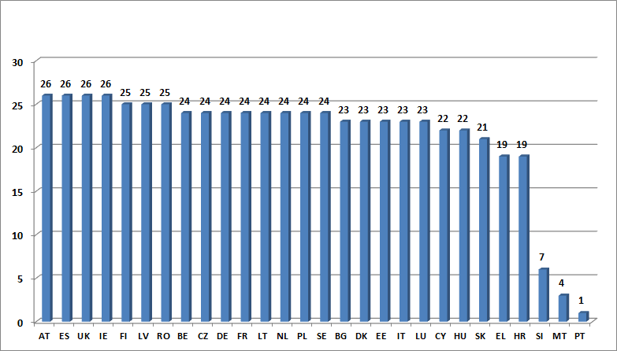

**Zahl der ECRIS-Partner (April 2017)**

Das ECRIS-System wurde 2012 mit 173 von 756 möglichen Verbindungen  lanciert (bei aktuell 28 Mitgliedstaaten). Ende 2016, d. h. im fünften Jahr des Systembetriebs, gab es 575 Verbindungen, was **76 % der Gesamtzahl der möglichen Verbindungen** und 88 % der operativen Verbindungen entsprach (SI und PT waren zu diesem Zeitpunkt noch nicht mit dem System verbunden). Für die weitere Entwicklung der Verbindungen im Laufe der Jahre siehe Anhang, Abschnitt 1.1.

2017 erreichten vier Mitgliedstaaten (AT, ES, VK und IE) die höchste Zahl der operativen Verbindungen (26).

Das eigentliche Ziel – dass jeder Mitgliedstaat über ECRIS verbunden ist und mit sämtlichen anderen Mitgliedstaaten Informationen austauscht – ist daher noch nicht erreicht.

**3.2. Gesamtzahl der ausgetauschten Meldungen**

Die nachstehende Graphik veranschaulicht die rasch steigende jährliche Zahl der zwischen den angeschlossenen Mitgliedstaaten ausgetauschten Meldungen seit der Inbetriebnahme von ECRIS im April 2012 bis zum 31. Dezember 2016. Bei der Analyse der Daten für 2012, ist zu bedenken, dass nur eine achtmonatige Tätigkeit in diesem Jahr berücksichtigt wurde.



Von den 300 000 ausgetauschten Meldungen aus allen verbundenen Mitgliedstaaten bis Ende 2012 stieg die Zahl auf fast **2 Mio. im Jahr 2016** mit **durchschnittlich 165 000 Meldungen pro Monat**. Diese Daten beinhalten alle Arten von Meldungen: Mitteilungen, Aktualisierungen, Ersuchen, Antworten, Ablehnungen, andere Antworten, Austausch zusätzlicher Informationen usw.

Die nachfolgende Grafik verdeutlicht die Entwicklung der Mitteilungen, Ersuchen und Antworten auf Ersuchen während des fünfjährigen ECRIS-Betriebs. Berücksichtigt wurden lediglich Mitteilungen über neue Verurteilungen (ohne Aktualisierungen). Die Antworten umfassen Antworten auf Ersuchen, Ablehnungen und sonstige Antworten[9].



Derzeit belaufen sich die  **Mitteilungen, Ersuchen und Antworten** **auf Ersuchen** auf rund **350 000** pro Jahr in **jeder Kategorie.**

Seit 2014 wurde bei 25 verbundenen Mitgliedstaaten **eine allmähliche Stabilisierung der Zahl der Mitteilungen über neue Verurteilungen** festgestellt. Anfänglich wurde beim Beitritt neuer Mitgliedstaaten im Netz und der Schaffung weiterer Verbindungen ein erheblicher Anstieg verzeichnet. Da die Verbindungen bald 100 % erreichen dürften, dürfte diese Zahl unabhängig von der Verurteilungsquote weiter steigen.

Demgegenüber steigt die **Zahl der Informationsersuchen** und der damit verbundenen Antworten auf Ersuchen **rapide**. Dies ist ein positives Zeichen für eine zunehmende Sensibilisierung der Mitgliedstaaten, auf ECRIS zurückzugreifen, wenn bei Strafverfahren Informationen angefordert werden, um früheren Verurteilungen im Einklang mit dem Rahmenbeschluss 2008/675/JI Rechnung zu tragen. Auch die zunehmende Zahl von Informationsersuchen zu anderen Zwecken als Strafverfahren (z. B. Einstellungen, insbesondere auf Positionen, bei denen ein regelmäßiger Kontakt mit Kindern besteht und wo die Richtlinie 2011/93/EU greift), trägt zu diesem positiven Trend bei.

**3.3. Zahl der Mitteilungen, Ersuchen und Antworten pro Mitgliedstaat**

Die nachfolgende Grafik veranschaulicht die Zahl der übermittelten Mitteilungen über neue Verurteilungen, übermittelten Informationsersuchen und übermittelten Antworten für alle verbundenen Mitgliedstaaten im Jahr 2016. Für die Jahre 2014 und 2015 siehe Anhang, Abschnitt 1.2.

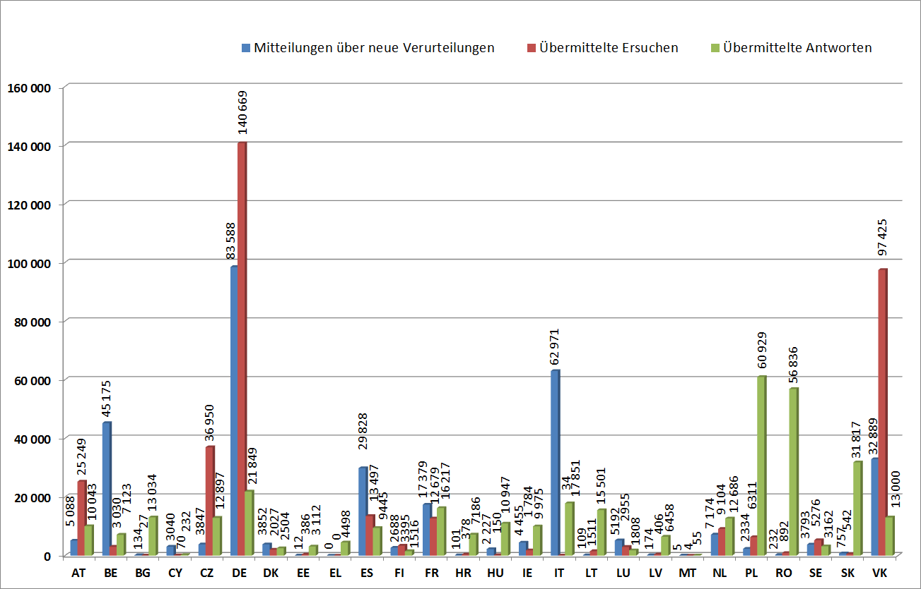

**Mitteilungen, Ersuchen und Antworten der Mitgliedstaaten 2016**

Die aktivsten Mitgliedstaaten in Bezug auf die Gesamtzahl bei der Übermittlung dieser drei Arten von Meldungen[10] 2016 waren:

- 2016: DE (24,9 %) gefolgt vom VK (13,7 %), IT (7,7 %), PL (6,6 %) und RO (5,5 %).

- 2015: DE (25,6 %) gefolgt vom VK (14,7 %), IT (9,1 %), PL (7,0 %) und RO (5,6 %).

- 2014: DE (28,7 %), gefolgt von IT (10,9 %), VK (9,7 %), FR (8,3 %) und PL (6,8 %).

Die Zahlen zeigen **erhebliche Unterschiede zwischen den ECRIS-Tätigkeiten der einzelnen Mitgliedstaaten und der Arbeitsbelastung**.

Einige Mitgliedstaaten fordern wesentlich öfter Informationen an, als sie Informationsersuchen erhalten haben: 2016 galt dies für DE, VK, AT und CZ. Andere Mitgliedstaaten sehen sich einer erheblichen Arbeitsbelastung bei der Beantwortung von Ersuchen gegenüber, obwohl sie selbst weniger Ersuchen übermitteln: PL, RO, SK, LT, IT, BG, LV, HU, HR, IE, EL, EE. Die Arbeitsbelastung für einige andere Mitgliedstaaten ergibt sich überwiegend aus der Übermittlung einer hohen Zahl von Mitteilungen über neue Verurteilungen an die Mitgliedstaaten der Staatsangehörigkeit des Straftäters bei gleichzeitiger Übermittlung weniger Ersuchen von eigener Seite: IT, BE, ES, FR, CY.

**3.4. Mitteilungen**

Die nachfolgende Grafik veranschaulicht die Zahl der Mitteilungen seitens aller verbundenen Mitgliedstaaten im Jahr 2016, aufgeschlüsselt nach Mitteilungen über neue Verurteilungen und Mitteilungen zur Aktualisierung der bereits übermittelten Mitteilungen. Für die Jahre 2014 und 2015 siehe Anhang, Abschnitt 1.3.

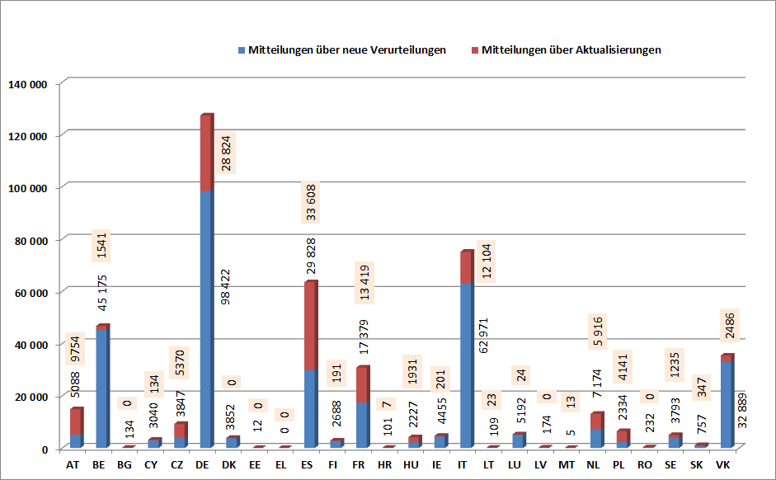

**Mitteilungen der Mitgliedstaaten 2016**

Die **Zahl der übermittelten Mitteilungen variiert zwischen den Mitgliedstaaten erheblich**, d. h. von fast 100 000 (DE) bis zu 0 (EL) Mitteilungen über neue Verurteilungen pro Jahr. Im Wesentlichen sind bei der Analyse dieser Abweichungen zwei Faktoren zu berücksichtigen: die Größe des Landes und die Zahl der Verurteilungen von Staatsangehörigen anderer Mitgliedstaaten (im Folgenden: EU-Ausländer). Für eine detaillierte Analyse der Statistiken der einzelnen Mitgliedstaaten siehe Anhang, Abschnitt 2.

Die **aktivsten** Mitgliedstaaten bei der Übermittlung von **Mitteilungen** über neue Verurteilungen waren:

- 2016: **DE** (29,7 %), gefolgt von **IT** (19,0 %) , **BE** (13,6 %), **VK** (9,9 %), **ES** (9,0 %) und **FR** (5,2 %)

- 2015: **DE** (28,7 %), gefolgt von **IT** (19,8%), **BE** (12,5 %), **VK** (11,4 %), **FR** (6,3 %) und **ES** (5,9 %)

- 2014: **DE** (30,0 %) gefolgt von **IT** (20,8 %), **FR** (11,2 %), **BE** (8,4 %), **VK** (7,9 %) und **ES** (5,8 %).

Unter Berücksichtigung aller übermittelten Mitteilungen, einschließlich Aktualisierungen, sieht die Einstufung relativ ähnlich aus, obwohl **ES** 2016 auf den dritten Platz vorrückte und 2014 sowie 2015 den vierten Platz belegte.

**Übermittelte Mitteilungen über neue Verurteilungen und Mitteilungen über Aktualisierungen** machten im Durchschnitt für 2016 jeweils **73,2 % bis 26,8** % aus. Für die Jahre 2014 und 2015 - siehe Anhang, Abschnitt 1.3. **Dieser Anteil variiert zwischen den Mitgliedstaaten erheblich**. So gab es doppelt so hohe Aktualisierungen wie Mitteilungen (z. B. AT, PL), fast gleiche Zahlen für beide Kategorien dieser Meldungen (z. B. ES, NL) und Aktualisierungen, die nur einen kleinen Teil aller Mitteilungen ausmachten (z. B. BE, VK). Für DE, das die höchste Zahl aller Mitteilungen übermittelt, machten die Aktualisierungen rund 22 % all seiner Mitteilungen aus.

Auf der Grundlage der detaillierten Analyse der statistischen Daten wurden zwei Probleme festgestellt.

So übermittelten einige Mitgliedstaaten zum einen **überhaupt keine** (EL) **oder lediglich sehr wenige** **Mitteilungen** **über neue Verurteilungen** zu sich in ihrem Land aufhaltenden EU-Ausländern (BG, EE, HR, LT, LV, MT, RO für 2016; BG, EE, LV, HR, LT für 2015; BG, EE, HR, LT, LV, RO, SK für 2014). Folglich wurden diese nicht mitgeteilten Verurteilungen in dem/den Mitgliedstaat (en) der Staatsangehörigkeit nicht registriert, und Täter könnten sich den Folgen ihrer kriminellen Vergangenheit entziehen.

Zum anderen übermittelten einige Mitgliedstaaten **überhaupt keine** (BG, DK, EE, EL, LV, RO für 2016; BG, DK, FI, EL für 2015; DK, EE, FI, EL, HR, RO für 2014) oder **nur wenige Aktualisierungen** ihrer zuvor übermittelten Meldungen (HR, LT, LU für 2016; EE, HR, LT, LU, LV, RO für 2015; BG, HU, IE, LT, LU, LV, SK für 2014). Fehlende Aktualisierungen der Informationen über Verurteilungen führen zur Verarbeitung veralteter und unzuverlässiger Informationen durch den Mitgliedstaat der Staatsangehörigkeit, einschließlich ihrer Verbreitung.

**3.5. Informationsersuchen**

Die nachfolgende Grafik vergleicht die Zahl der von allen verbundenen Mitgliedstaaten 2016 übermittelten Informationsersuchen mit der Zahl der auf diese Ersuchen eingegangenen Antworten. Für die Jahre 2014 und 2015 siehe Anhang, Abschnitt 1.4.

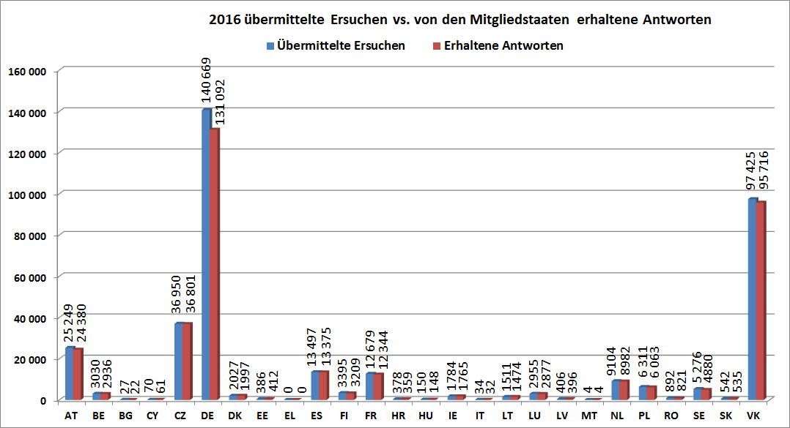

Die **Zahl der übermittelten Informationsersuchen variiert zwischen den Mitgliedstaaten erheblich** (von jährlich 140 000 (DE) bis 0 (EL)). Der bei der Analyse dieser Unterschiede zu berücksichtigende Hauptfaktor ist die Zahl der Staatsangehörigen anderer Mitgliedstaaten, die ihren Wohnsitz in einem bestimmten Mitgliedstaat haben.

Die **aktivsten** Mitgliedstaaten im Hinblick auf **übermittelte Ersuchen** waren:

- 2016: **DE** (38,6 %), gefolgt vom **VK** (26,7 %), **CZ** (10,1 %), **AT** (6,9 %), **ES** (3,7 %)und **FR** (3,5 %)

- 2015: **DE** (40,0 %), gefolgt vom **VK**(29,4 %), **AT** (8,2 %), **FR** (4,5 %), **ES** (4,0 %) und **CZ** (3,3 %)

- 2014: **DE** (45,3 %), gefolgt vom **VK** (18,7 %), **AT** (13,7 %), **FR** (7,6 %), **CZ** (4,1 %) und **NL** (2,8 %)

Einige Mitgliedstaaten **übermitteln überhaupt keine** (EL) oder **lediglich sehr wenige** **Ersuchen** zu ihren EU-Ausländern (BG, CY, HU, IT, MT, EE, HR, LV, RO, SK für 2016; BG, HU, IT, EE, HR, LV, RO, CY, SK für 2015; BG, EE, HR, HU, IT, LV, CY, SK für 2014). Dies führt zu der Situation, dass Gerichte ohne Kenntnis früherer Verurteilungen in anderen Mitgliedstaaten Urteile verkünden, die nicht den Anforderungen des Rahmenbeschlusses 2008/675/JI betreffend die Berücksichtigung früherer Verurteilungen in Strafverfahren entsprechen. Darüber hinaus wird der präventive Effekt, der durch die Anforderung von Strafregisterauszügen zu anderen Zwecken als Strafverfahren, wie Beschäftigungszwecken, erzielt wird, an Bedeutung verlieren.

Aus den oben veranschaulichten Daten kann auch abgeleitet werden, dass **nicht alle Informationsersuchen beantwortet wurden**. In den meisten Fällen lag die Zahl der erhaltenen Antworten leicht unter der Zahl der übermittelten Ersuchen mit einer durchschnittlichen Differenz von **rund 3,9 % für 2016**. Hinsichtlich der Mitgliedstaaten, die die meisten Ersuchen übermittelten, wurden 7 % der Ersuchen aus DE (9 577), 4 % der Ersuchen aus AT (869) und 2 % der Ersuchen aus dem VK (1 709) 2016 nie beantwortet.

**3.6. Antworten auf Ersuchen**

Die nachfolgende Grafik verdeutlicht die Zahl der von allen verbundenen Mitgliedstaaten 2016 übermittelten Antworten im Vergleich mit der Zahl der entsprechenden erhaltenen Informationsersuchen. Für die Jahre 2014 und 2015 - siehe Anhang, Abschnitt 1.5.

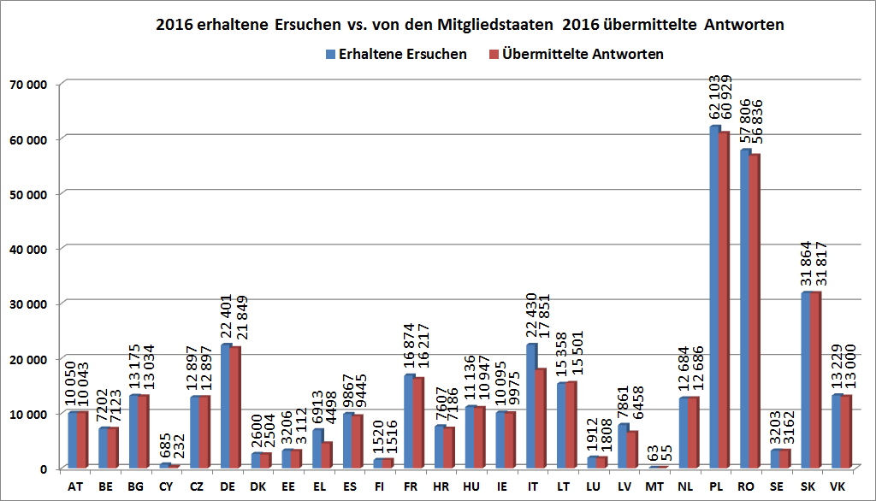

Die **Zahl der erhaltenen Ersuchen und** **dementsprechend übermittelten Antworten**  **variiert zwischen den Mitgliedstaaten erheblich** (von jährlich 62 000 (PL) bis 63 Ersuchen (MT)). Im Wesentlichen sind bei der Analyse dieser Abweichungen zwei Faktoren zu berücksichtigen: die Gesamtbevölkerung pro Mitgliedstaat und die Zahl seiner Staatsangehörigen mit Wohnsitz in anderen Mitgliedstaaten. Für eine detaillierte Analyse der Statistiken der einzelnen Mitgliedstaaten siehe Anhang, Abschnitt 2.

Die Mitgliedstaaten, die die meisten Informationsersuchen erhielten und infolgedessen **die meisten Ersuchen beantworteten** (in absoluten Zahlen - nicht unbedingt der höchste Anteil in Bezug auf die erhaltenen Ersuchen) waren:

- 2016: **PL** (17,4 % aller Antworten) gefolgt von  **RO** (16,2 %), **SK** (9,1 %), **DE** (6,2 %), **IT** (5,1 %) und **FR** (4,6 %)

- 2015: **PL** (18,9 %) gefolgt von **RO** (17,9 %), **DE** (7,5 %), **IT** (6,5 %), **LT** (5,2 %) und **FR** (4,9 %)

- 2014: **PL** (20,0 %) gefolgt von **RO** (13,0 %), **DE** (9,9 %), **IT** (8,5 %), **FR** (5,2 %) und **LT** (5,0 %)

Während alle Mitgliedstaaten auf Ersuchen im Allgemeinen antworten, **wurden nicht alle Informationsersuchen beantwortet**. In den meisten Fällen lag die Zahl der übermittelten Antworten leicht unter der Zahl der erhaltenen Informationsersuchen, mit einem Durchschnittsabstand von **rund 3,9 % im Jahr 2016**.

Von den Mitgliedstaaten, die 2016 die meisten Ersuchen erhielten, antwortete IT nicht auf 20,4 % der erhaltenen Ersuchen (5 579), FR nicht auf 3,9 % (657), DE nicht auf 2,5 % (552), PL nicht auf 1,9 % (1 174), RO nicht auf 1,7 % (970) und SK nicht auf 0,1 % (47).

Die Mitgliedstaaten, die 2016 anteilsmäßig am wenigsten auf Ersuchen antworteten, waren: CY (66,1 % der erhaltenen Ersuchen), EL (34,9 %), IT (20,4%) und LV (17,8 %).

**3.7. Antworten nach Ablauf der Antwortfrist**

Problematisch ist auch, dass einige Ersuchen nicht innerhalb der vorgeschriebenen Fristen beantwortet werden. Die nachfolgende Tabelle enthält für alle Mitgliedstaaten eine Übersicht der Zahlen für nicht fristgerechte Antworten im Jahr 2016.



2016 wurden rund **13 000 Ersuchen nicht innerhalb der vorgeschriebenen Frist beantwortet**. Dies macht **3,6 %** **der gesamten** Informationsersuchen aus. Die Mitgliedstaaten, die die meisten Probleme bei der Einhaltung der Fristen aufweisen, sind: EL (28,1 % der Ersuchen mit abgelaufener Antwortfrist), FI (21,5 %), EE (20,5 %), RO (9,3 %) und IT (5,28 %). Was die nach Ablauf der vorgeschriebenen Frist übermittelten Antworten betrifft, so wurden in LT 27,33 % der Antworten (4 198) nach der Frist übermittelt, in IE 21,33 % (2 153), in CY 19,56 % (134), in RO 6,12 % (3 535) und in PL 4,92 % (3 056).

**3.8. Ersuchen im Rahmen von Strafverfahren und für sonstige Zwecke**

Die folgenden Grafiken spiegeln das Verhältnis zwischen den Ersuchen im Rahmen von Strafverfahren und für sonstige Zwecke (Nicht-Strafverfahren) für den Zeitraum 2012 bis 2016 wider.

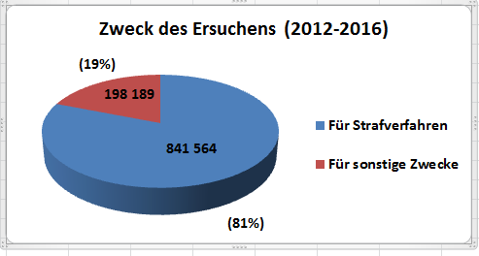

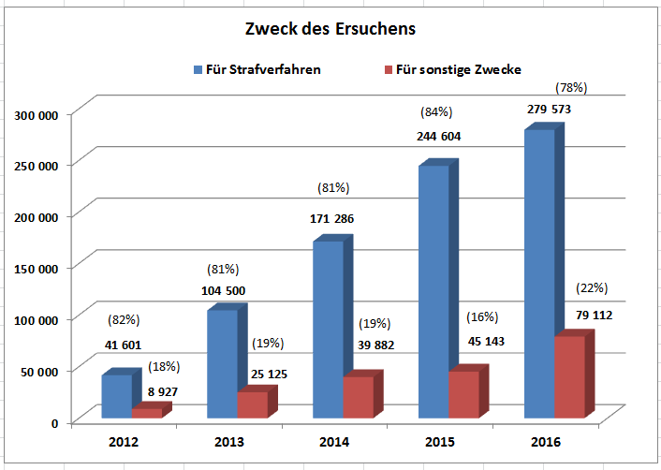

Während des ECRIS-Betriebs wurden durchschnittlich **81 %** aller Ersuchen für **Strafverfahrenszwecke** und **19 %** für **sonstige Zwecke** übermittelt. 2016 erreichten **die Ersuchen für** **sonstige Zwecke** einen Stand von **79 000**.

2012 – 2014 blieb der Anteil der Ersuchen für sonstige Zwecke stabil. Der Anstieg bis auf **22 % im Jahr 2016** war vor allem auf die steigende Zahl von Ersuchen für Zwecke der **Einstellung** für professionelle oder organisierte freiwillige **Tätigkeiten, bei denen es zu direkten und regelmäßigen Kontakten mit Kindern kommt,** im Einklang mit der Umsetzung der **Richtlinie 2011/93/EU** zurückzuführen. Derartige Ersuchen machten fast **8 000 Ersuchen im Jahr 2016** oder 10 % aller Ersuchen für sonstige Zwecke aus. Im Vergleich dazu war die Zahl dieser Ersuchen 2012 unerheblich (7 Ersuchen).

2016 wurden die meisten Ersuchen für sonstige Zwecke (Nicht-Strafverfahren) von **Einzelpersonen** gestellt, um **Informationen über ihr eigenes Strafregister zu erlangen** - 68 % aller Ersuchen für sonstige Zwecke und 15 % sämtlicher Ersuchen. Die nächsthöchste Zahl von Ersuchen wurde von für nicht strafrechtliche Verfahren zuständigen Behörden gestellt (14 % der Ersuchen für sonstige Zwecke und 3,1 % sämtlicher Ersuchen) und betraf die Einstellungen, bei denen die Richtlinie 2011/93/EU (9,9 % bzw. 2,2%) greift, sowie Anträge auf eine Genehmigung zum Führen von Waffen (3,5 % bzw. 0,8 %).

Ersuchen für den wichtigen Zweck des Erhalts einer anderen Staatsangehörigkeit machten lediglich rund 1,4 % aller Ersuchen für sonstige Zwecke und 0,3 % sämtlicher Ersuchen aus.

Weitere Einzelheiten über die Zahl der Ersuchen für verschiedene Kategorien von Zwecken im Zeitraum 2014-2016 können dem Anhang (Abschnitt 1.6) entnommen werden.

**3.9. Ersuchen zu EU-Bürgern und TCN**

Die folgenden Grafiken stellen das Verhältnis zwischen den Ersuchen zu EU-Bürgern und TCN pro Jahr[11] sowie im Durchschnitt während des gesamten ECRIS-Betriebs dar.

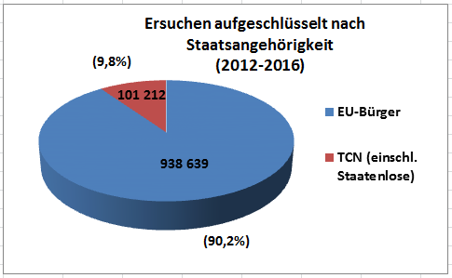

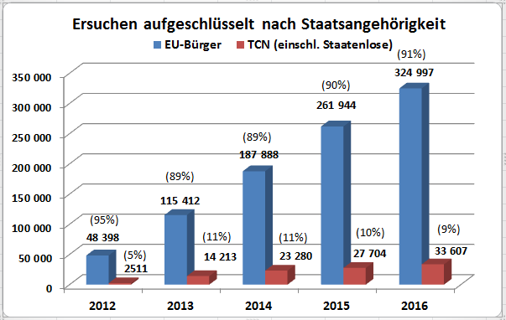

Durchschnittlich **90 %** aller Ersuchen betreffen **EU-Bürger** und rund **10 % TCN**. Der Anteil der Ersuchen für Staatenlose ist marginal (0,03 %).

Im ersten Jahr des ECRIS-Betriebs lag der prozentuale Anteil der TCN-Ersuchen sehr niedrig (5 %). 2013 verdoppelte sich dieser Prozentsatz und blieb seitdem stabil. 2016 erreichten die **TCN-Informationsersuchen** einen Stand von **über 33 000**.

Von der Kommission zusammen mit diesem Bericht vorgeschlagene ergänzende Rechtsvorschriften werden das ECRIS-System in Bezug auf TCN verbessern, indem ein spezielles zentralisiertes System für eine effiziente Ermittlung des (der) betreffenden Mitgliedstaats (en) eingeführt wird, die über TCN-Strafregisterinformationen verfügen. Diese Maßnahme dürfte zu einem erheblichen Anstieg von TCN-Ersuchen führen.

**3.10. Antworten mit Informationen über Verurteilungen**

In den folgenden Grafiken wird der prozentuale Anteil der Antworten auf Ersuchen betreffend eine oder mehrere Verurteilungen, Antworten, die keine Verurteilungen umfassen, und sonstige Antworten pro Jahr[12] sowie im Durchschnitt während des ECRIS-Betriebs widergegeben.

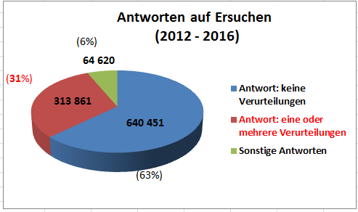

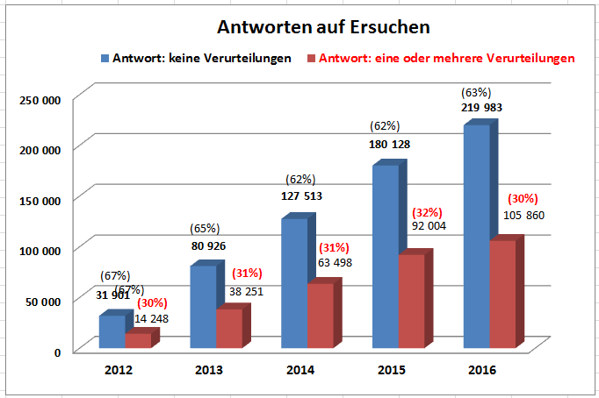

Seit dem ersten Jahr des ECRIS-Betriebs betrafen **31 % der Antworten Angaben über frühere strafrechtliche Verurteilungen.** Dies bedeutet, dass die betreffende Person in 31 % der Fälle bereits ein- oder mehrmals verurteilt wurde, was die Bedeutung von ECRIS als Instrument zum Erhalt strafrechtlicher Informationen beweist. **2016** enthielten über **105 000 Antworten Informationen über Verurteilungen.** Die Antworten ohne Informationen über Verurteilungen machten durchschnittlich 63 % und sonstige Antworten in den letzten fünf Jahren 6 % aus.

1. ABl. L 93 vom 7.4.2009, S. 23.
2. ABl. L 93 vom 7.4.2009, S. 33.
3. Artikel 6 Absatz 2 des Beschlusses 2009/316/JI des Rates sieht die Annahme von Durchführungsmaßnahmen für ECRIS durch den Rat vor, insbesondere die Festlegung von Protokollierungssystemen und Verfahren zur Überwachung der Funktionsweise von ECRIS und die Erstellung nicht personenbezogener Statistiken über die über ECRIS ausgetauschten Strafregisterinformationen.
4. Bericht der Kommission an das Europäische Parlament und den Rat über die Umsetzung des Rahmenbeschlusses 2009/315/JI des Rates vom 26. Februar 2009 über die Durchführung und den Inhalt des Austauschs von Informationen aus dem Strafregister zwischen den Mitgliedstaaten (COM (2016) 6 final).
5. COM(2017)344 final
6. Richtlinie 2011/93/EU des Europäischen Parlaments und des Rates vom 13. Dezember 2011 zur Bekämpfung des sexuellen Missbrauchs und der sexuellen Ausbeutung von Kindern sowie der Kinderpornografie sowie zur Ersetzung des Rahmenbeschlusses 2004/68/JI des Rates (ABl. L 335 vom 17.12.2011, S. 1).
7. Siehe Eurostat-Statistiken: [http://ec.europa.eu/eurostat/statistics-explained/index.php/File:Non- national_population_by_group_of_citizenship,_1_January_2016_(%C2%B9).png-](http://ec.europa.eu/eurostat/statistics-explained/index.php/File:Non-%09national_population_by_group_of_citizenship,_1_January_2016_(%C2%B9).png)
8. Rahmenbeschluss 2008/675/JI zur Berücksichtigung der in anderen Mitgliedstaaten der Europäischen Union ergangenen Verurteilungen in einem neuen Strafverfahren (ABl. L 220 vom 15.8.2008, S. 32).
9. Sonstige Antworten betreffen beispielsweise Antworten mit mehrfach vorgefundenen Personen, mit einer Person, die nicht die Staatsangehörigkeit des ersuchten Mitgliedstaats hat, usw.
10. Für die vergleichende Tabelle mit den aktivsten Mitgliedstaaten bei der Übermittlung von Mitteilungen, Ersuchen und Antworten (getrennt nach Kategorien) – siehe Anhang, Abschnitt 1.2.
11. Siehe auch eine Tabelle im Anhang, Abschnitt 1.7.
12. Siehe Fußnote 9. Siehe auch die Tabelle im Anhang, Abschnitt 1.8.